
UNIVERSIDAD DE LAS FUERZAS ARMADAS ESPE
Departamento de Ciencias de la Computación (DCC0)

Informe del Proyecto IREB

Revisión de la calidad de requerimientos en proyectos académicos:
evaluación del SRS del bot de mensajería AgendaMed Renacer

Elaborado por:
ROSAS DUEÑAS MARIO ISRAEL AMPUERO PAUCAR JONATHAN JAVIER GUANO GURIERREZ VICTOR ARIEL
Instructor/a del curso: Ing. Jenny A Ruiz R MIS
Fecha: 12-10-2026
Lugar: Quito

ANTECEDENTES
El presente informe fue solicitado por la Ing. Jenny A. Ruiz R., MIS, en el marco de la asignatura Análisis y Diseño de Software. Su propósito es revisar la calidad de los requerimientos del SRS elaborado por el grupo para el proyecto AgendaMed Renacer, aplicando la matriz IREB y el Modelo de Lista de Comprobación, y proponer acciones de mejora.

Instrucciones recibidas
- Tema y duración del proyecto (horas): bot de mensajería AgendaMed Renacer para el agendamiento de citas del Centro Médico Renacer; duración: [completar] horas.
- Alcance: revisión del documento vigente de requerimientos del proyecto, versión v3.1, y de la forma en que se especifican y gestionan sus requerimientos funcionales.
- Criterios de revisión: calidad de la documentación, contenido y nivel de acuerdo.
- Muestra: 3 RF/CU de nivel 0 del SRS: CU-001 Inicio de Conversación y Menú de Bienvenida, CU-002 Recopilación de Datos de Paciente Nuevo y CU-003 Selección de Sucursal (Catálogo Dinámico).
- Producto esperado: lista de comprobación que estandarice el uso de la plantilla de requerimientos, verifique el contenido y registre el nivel de acuerdo entre las partes.
- Solicitud adicional: recomendaciones como acciones de mejora del proceso, pedidas por

ANÁLISIS

Proyectos analizados
Se seleccionaron los tres primeros requerimientos funcionales del SRS porque tienen prioridad Crítica y forman el inicio del flujo de agendamiento: sin ellos, ningún paciente puede llegar a reservar una cita. El análisis se realizó en octubre de 2026 sobre el SRS del proyecto de IREB.
    - AgendaMed Renacer: bot de mensajería para el agendamiento de citas del Centro Médico Renacer, clínica privada del sur de Quito con 3 sucursales y 15 médicos (SRS_PROPUESTA_2, versión v3.1).

Metodología
Para cada proyecto se realizó el análisis con los siguientes pasos:
    - Verificación mediante el checklist, que evalúa los 11 criterios de calidad sobre 3 requerimientos macro del proyecto (CU-001, CU-002 y CU-003).
    - Análisis de cada requerimiento con el Modelo de Lista de Comprobación (17 preguntas en tres criterios: Contenido, 9; Documentación, 5; Nivel de acuerdo, 3). Cada integrante del grupo analizó un requerimiento.
    - Formulación de recomendaciones a partir de las preguntas con respuesta NO. Los resultados completos están en los archivos de Excel anexos:
      - Proyecto 1: G4_Matriz_IREB_V3.1.xlsx

Resultados
Los resultados se presentan por requerimiento. Para cada uno se muestra primero la verificación de los 11 criterios de calidad, con una breve justificación de cada OK y cada NOK basada en el SRS, y luego el Modelo de Lista de Comprobación con su resumen y gráfico.

Proyecto 1: AgendaMed Renacer
Archivo de respaldo: G4_Matriz_IREB_V3.1.xlsx

CU-001 Inicio de Conversación y Menú de Bienvenida
Corresponde al RF-001. Cuando un paciente escribe al bot, el sistema identifica su número de teléfono: si está registrado, lo saluda por su nombre y muestra el menú; si es nuevo, lo deriva al registro (RF-002). Resultado de la matriz: 8 OK y 3 NOK.

Verificación de los 11 criterios de calidad (checklist)

No. | Criterio de calidad y estado | Justificación (según el SRS)
1 | Agreed (Acordado): OK | Surge de la entrevista con la directora del centro médico y de la encuesta a 22 pacientes, donde el 95,5  % indicó que usa WhatsApp.
2 | Ranked (Priorizado): OK | La tabla de requisitos funcionales le asigna prioridad Crítica; es la puerta de entrada de todo el flujo del bot.
3 | Unambiguous (Sin ambigüedad):  OK | La redacción es clara y sigue un orden: llega el mensaje, se identifica el teléfono y se saluda o se deriva al registro.
4 | Valid and up-to-date (Vigente): OK | La versión v3.1 incorpora el cambio pedido de no depender de una sola aplicación, tras el bloqueo de WhatsApp por Meta.
5 | Correct (Correcto): OK | Responde al problema real de la sección 3.2: el agendamiento depende de una sola recepcionista; el bot atiende 24 horas.
6 | Consistent (Consistente): NOK | Dice que el bot no depende de una sola aplicación, pero el glosario y el riesgo R-07 dependen de Evolution API, que solo funciona con WhatsApp. Exige responder en menos de 1 segundo siempre, mientras el RNF-01 lo mide en el 95 % de los casos. Deriva al paciente nuevo al registro, pero la máquina de estados del RF-014 no tiene un estado de registro.
7 | Verifiable (Verificable): NOK | El tiempo de respuesta se puede medir, pero  «personaliza el saludo» no tiene un resultado esperado. El SRS no tiene criterios de aceptación ni casos de prueba.
8 | Realizable (Realizable): OK | Se puede construir con la tecnología definida en el SRS (Node.js, Redis y MongoDB).
9 | Traceable (Trazable): OK | Tiene identificador único (RF-001), origen en el CU-001 y relación explícita con el RF-002 y el RNF-08.

No. | Criterio de calidad y estado | Justificación (según el SRS)
10 | Complete (Completo): NOK | Dice que el menú es «estrictamente numerado», pero no indica sus opciones. No define qué hacer si el paciente envía un audio, una imagen o un sticker, ni tiene precondiciones o postcondiciones.
11 | Understandability (Comprensible):  OK | Se involucró al cliente y el SRS incluye un glosario de 21 términos que respalda el vocabulario del requisito.
Tabla 1. Verificación de criterios de calidad – CU-001

Requerimiento analizado con el Modelo de Lista de Comprobación: CU-001 Inicio de Conversación y Menú de Bienvenida

CONTENIDO
No. | Pregunta | SÍ | NO
1 | ¿Todos los requerimientos relevantes se han documentado? | X
2 | ¿Se han implementado las funciones requeridas? |  | X
3 | ¿Existe algún mecanismo que permita seguir el impacto de dicho requerimiento a lo largo del resto de las actividades del ciclo productivo? | X
4 | ¿El origen de cada requerimiento individual está claro? | X
5 | ¿Qué tan fácil es devolverse a los requerimientos? | X
6 | ¿Los requerimientos reflejan las necesidades y deseos del cliente? | X
7 | ¿No hay contradicciones entre los requerimientos? |  | X
8 | ¿El requerimiento que se está especificando contribuye a alcanzar un objetivo definido? | X
9 | ¿Existe un proceso acotado (en plazo y presupuesto) que permita determinar que el sistema construido satisface lo descrito en el propio requerimiento? |  | X
SUMATORIA: |  | 6 | 3
PORCENTAJE: |  | 67 % | 33 %
Tabla 2. Modelo de Lista de Comprobación 1 de 3 – CU-001

DOCUMENTACIÓN
No. | Pregunta | SÍ | NO
1 | ¿Aplica un estándar para la documentación de requerimientos? | X
2 | ¿Cumple con la estructura definida por el estándar? |  | X
3 | ¿Utiliza un glosario de términos normalizado? | X
4 | ¿Los requerimientos funcionales están sujetos a una única interpretación? | X
5 | ¿El modelo aplicado cumple con la sintaxis? |  | X
SUMATORIA: |  | 3 | 2
PORCENTAJE: |  | 60 % | 40 %
Tabla 3. Modelo de Lista de Comprobación 2 de 3 – CU-001

NIVEL DE ACUERDO
No. | Pregunta | SÍ | NO
1 | ¿Todos los requerimientos han sido acordados con todos los interesados? | X
2 | ¿Todos los requerimientos modificados han sido acordados por todos los implicados? | X
3 | ¿Han sido resueltos todos los conflictos conocidos respecto de los requerimientos? |  | X
SUMATORIA: |  | 2 | 1
PORCENTAJE: |  | 67 % | 33 %
Tabla 4. Modelo de Lista de Comprobación 3 de 3 – CU-001

Resumen del cumplimiento de los criterios de calidad

Criterio de calidad | Total SÍ | Total NO | % de cumplimiento
Contenido (9) | 6 | 3 | 67 %
Documentación (5) | 3 | 2 | 60 %
Nivel de acuerdo (3) | 2 | 1 | 67 %
TOTAL (17) | 11 | 6 | 65 %
Tabla 5. Resumen de cumplimiento por criterio – CU-001

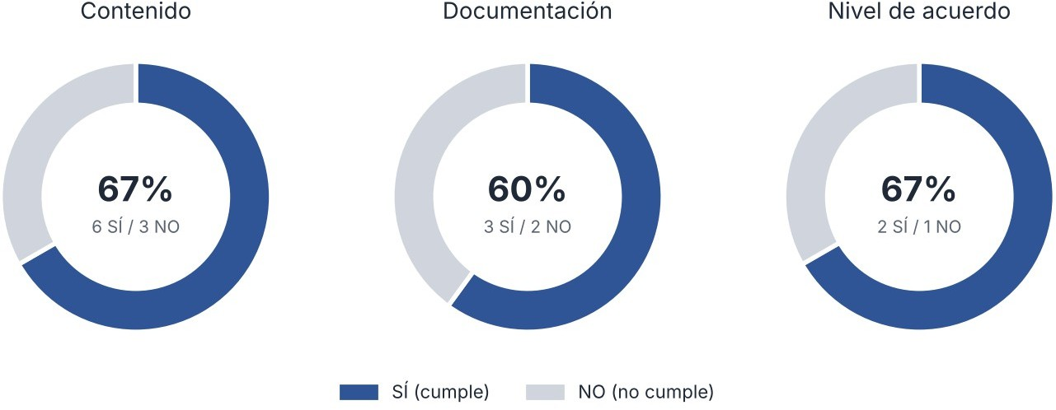
Gráfico 1. Cumplimiento de los criterios de calidad – CU-001
Las respuestas NO coinciden con los NOK de la matriz: el requisito está incompleto (Contenido 2), tiene contradicciones con otros requisitos (Contenido 7), no tiene casos de prueba (Contenido 9) y esos conflictos siguen abiertos (Nivel de acuerdo 3). En Documentación, el SRS no completa la estructura del estándar ni incluye diagramas UML (preguntas 2 y 5).

CU-002 Recopilación de Datos de Paciente Nuevo
Corresponde al RF-002. El bot solicita al paciente nuevo su identificación (cédula, pasaporte o RUC), su correo y su consentimiento para el tratamiento de datos. Resultado de la matriz: 6 OK y 5 NOK.

Verificación de los 11 criterios de calidad (checklist)

No. | Criterio de calidad y estado | Justificación (según el SRS)
1 | Agreed (Acordado): OK | El registro de pacientes nuevos fue acordado con la clínica como parte del flujo de agendamiento.
2 | Ranked (Priorizado): OK | Tiene prioridad Crítica: sin este registro, un paciente nuevo no puede agendar una cita.
3 | Unambiguous (Sin ambigüedad):  NOK | Dice que el bot pide «datos personales», pero solo menciona la identificación y el correo. Además, pide el RUC, que identifica contribuyentes y no pacientes, y la facturación está fuera del alcance (sección 3.4).
4 | Valid and up-to-date (Vigente): OK | La versión v3.1 incorpora el cambio pedido: aceptar cédula, pasaporte o RUC para no excluir a pacientes extranjeros.
5 | Correct (Correcto): NOK | Registra el consentimiento según la LGPD, que es la ley de protección de datos de Brasil. A una clínica de Quito le corresponde la LOPDP de Ecuador (2021), y los datos de salud son sensibles.
6 | Consistent (Consistente): NOK | La máquina de estados del RF-014 no tiene los pasos del registro. La LGPD se repite en el alcance, el glosario, la tabla de actores, el RNF-07 y el riesgo R-08, sin coherencia con el país del cliente.

No. | Criterio de calidad y estado | Justificación (según el SRS)
7 | Verifiable (Verificable): NOK | La cédula se valida con el módulo 10, que sí se puede probar, pero no se escribe la regla del correo y el pasaporte y el RUC no tienen ninguna. No hay casos de prueba.
8 | Realizable (Realizable): OK | Es factible: la validación de cédula y el cifrado de datos son técnicas conocidas y el riesgo R-08 ya contempla su protección.
9 | Traceable (Trazable): OK | Tiene identificador único (RF-002), origen en el CU-002 y relación con el RF-001, el RNF-07 y el riesgo R-08.
10 | Complete (Completo): NOK | No lista los campos obligatorios ni dice qué pasa si el paciente rechaza el consentimiento. No contempla a los menores de edad, aunque la sección 3.3 indica que la clínica atiende a niños.
11 | Understandability (Comprensible):  OK | Se involucró al cliente y términos como Opt-in y consentimiento están en el glosario.
Tabla 6. Verificación de criterios de calidad – CU-002
Requerimiento analizado con el Modelo de Lista de Comprobación: CU-002 Recopilación de Datos de Paciente Nuevo

CONTENIDO
No. | Pregunta | SÍ | NO
1 | ¿Todos los requerimientos relevantes se han documentado? | X
2 | ¿Se han implementado las funciones requeridas? |  | X
3 | ¿Existe algún mecanismo que permita seguir el impacto de dicho requerimiento a lo largo del resto de las actividades del ciclo productivo? | X
4 | ¿El origen de cada requerimiento individual está claro? | X
5 | ¿Qué tan fácil es devolverse a los requerimientos? | X
6 | ¿Los requerimientos reflejan las necesidades y deseos del cliente? |  | X
7 | ¿No hay contradicciones entre los requerimientos? |  | X
8 | ¿El requerimiento que se está especificando contribuye a alcanzar un objetivo definido? | X
9 | ¿Existe un proceso acotado (en plazo y presupuesto) que permita determinar que el sistema construido satisface lo descrito en el propio requerimiento? |  | X
SUMATORIA: |  | 5 | 4
PORCENTAJE: |  | 56 % | 44 %
Tabla 7. Modelo de Lista de Comprobación 1 de 3 – CU-002

DOCUMENTACIÓN
No. | Pregunta | SÍ | NO
1 | ¿Aplica un estándar para la documentación de requerimientos? | X
2 | ¿Cumple con la estructura definida por el estándar? |  | X
3 | ¿Utiliza un glosario de términos normalizado? | X
4 | ¿Los requerimientos funcionales están sujetos a una única interpretación? |  | X
5 | ¿El modelo aplicado cumple con la sintaxis? |  | X
SUMATORIA: |  | 2 | 3
PORCENTAJE: |  | 40 % | 60 %
Tabla 8. Modelo de Lista de Comprobación 2 de 3 – CU-002

NIVEL DE ACUERDO
No. | Pregunta | SÍ | NO
1 | ¿Todos los requerimientos han sido acordados con todos los interesados? | X
2 | ¿Todos los requerimientos modificados han sido acordados por todos los implicados? | X
3 | ¿Han sido resueltos todos los conflictos conocidos respecto de los requerimientos? |  | X
SUMATORIA: |  | 2 | 1
PORCENTAJE: |  | 67 % | 33 %
Tabla 9. Modelo de Lista de Comprobación 3 de 3 – CU-002

Resumen del cumplimiento de los criterios de calidad

Criterio de calidad | Total SÍ | Total NO | % de cumplimiento
Contenido (9) | 5 | 4 | 56 %
Documentación (5) | 2 | 3 | 40 %
Nivel de acuerdo (3) | 2 | 1 | 67 %
TOTAL (17) | 9 | 8 | 53 %
Tabla 10. Resumen de cumplimiento por criterio – CU-002

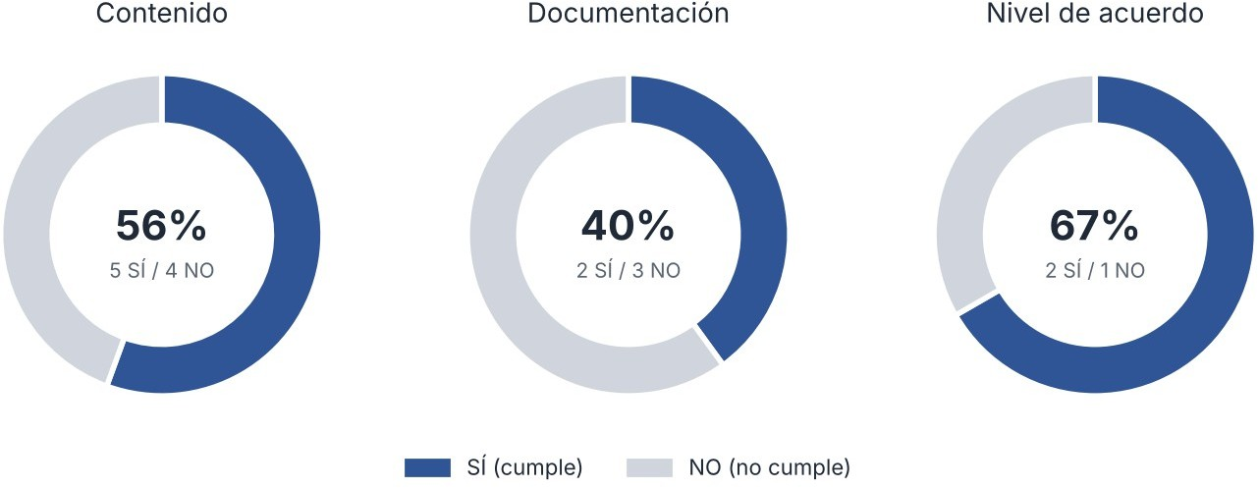
Gráfico 2. Cumplimiento de los criterios de calidad – CU-002
Las respuestas NO coinciden con los NOK de la matriz: el requisito está incompleto (Contenido 2), cita una ley de otro país (Contenido 6), contradice la máquina de estados del RF-014 (Contenido 7), no tiene reglas de validación ni casos de prueba (Contenido 9) y la frase
«datos personales» admite varias interpretaciones (Documentación 4). Los conflictos siguen abiertos (Nivel de acuerdo 3), y en Documentación también fallan las preguntas 2 y 5.

CU-003 Selección de Sucursal (Catálogo Dinámico)
Corresponde al RF-003. El bot muestra solo las sucursales activas, leídas de la base de datos, y acepta la respuesta por número o por texto; tras 3 respuestas inválidas deriva a la recepcionista. Resultado de la matriz: 9 OK y 2 NOK.

Verificación de los 11 criterios de calidad (checklist)

No. | Criterio de calidad y estado | Justificación (según el SRS)
1 | Agreed (Acordado): OK | Las 3 sucursales (Matriz Sur, La Arcadia y Sangolquí) fueron confirmadas por el cliente en la entrevista.
2 | Ranked (Priorizado): OK | Tiene prioridad Crítica: es un paso obligatorio antes de elegir especialidad y médico.
3 | Unambiguous (Sin ambigüedad):  OK | Sus reglas son claras: solo sedes activas, respuesta por número o texto y derivación tras 3 errores.
4 | Valid and up-to-date (Vigente): OK | La versión v3.1 incorpora el catálogo dinámico, sin nombres fijos de sedes en el requisito.
5 | Correct (Correcto): OK | Refleja la operación real de la clínica y permite abrir o cerrar sedes sin cambiar el sistema.
6 | Consistent (Consistente): NOK | El RF-003 y el RF-013 derivan a la recepcionista tras 3 errores, pero el RF-014 y la tabla de actores indican 5 intentos fallidos. El programador no sabe cuál aplicar.
7 | Verifiable (Verificable): OK | Sus condiciones se prueban directamente: desactivar una sede y comprobar que no aparece, o ingresar 3 respuestas inválidas.
8 | Realizable (Realizable): OK | Es una consulta simple a la base de datos de sucursales, sin dependencias externas.

No. | Criterio de calidad y estado | Justificación (según el SRS)
9 | Traceable (Trazable): OK | Tiene identificador único (RF-003), origen en el CU-003 y relación con el RF-004 y el RF-013.
10 | Complete (Completo): NOK | No define qué hacer si no hay sedes activas o hay solo una, ni cómo interpreta una respuesta escrita (por ejemplo, «arcadia» en minúsculas).
11 | Understandability (Comprensible):  OK | Se involucró al cliente y términos como MongoDB y Handoff están en el glosario.
Tabla 11. Verificación de criterios de calidad – CU-003
Requerimiento analizado con el Modelo de Lista de Comprobación: CU-003 Selección de Sucursal (Catálogo Dinámico)

CONTENIDO
No. | Pregunta | SÍ | NO
1 | ¿Todos los requerimientos relevantes se han documentado? | X
2 | ¿Se han implementado las funciones requeridas? |  | X
3 | ¿Existe algún mecanismo que permita seguir el impacto de dicho requerimiento a lo largo del resto de las actividades del ciclo productivo? | X
4 | ¿El origen de cada requerimiento individual está claro? | X
5 | ¿Qué tan fácil es devolverse a los requerimientos? | X
6 | ¿Los requerimientos reflejan las necesidades y deseos del cliente? | X
7 | ¿No hay contradicciones entre los requerimientos? |  | X
8 | ¿El requerimiento que se está especificando contribuye a alcanzar un objetivo definido? | X
9 | ¿Existe un proceso acotado (en plazo y presupuesto) que permita determinar que el sistema construido satisface lo descrito en el propio requerimiento? | X
SUMATORIA: |  | 7 | 2
PORCENTAJE: |  | 78 % | 22 %
Tabla 12. Modelo de Lista de Comprobación 1 de 3 – CU-003

DOCUMENTACIÓN
No. | Pregunta | SÍ | NO
1 | ¿Aplica un estándar para la documentación de requerimientos? | X
2 | ¿Cumple con la estructura definida por el estándar? |  | X
3 | ¿Utiliza un glosario de términos normalizado? | X
4 | ¿Los requerimientos funcionales están sujetos a una única interpretación? | X
5 | ¿El modelo aplicado cumple con la sintaxis? |  | X
SUMATORIA: |  | 3 | 2
PORCENTAJE: |  | 60 % | 40 %
Tabla 13. Modelo de Lista de Comprobación 2 de 3 – CU-003

NIVEL DE ACUERDO
No. | Pregunta | SÍ | NO
1 | ¿Todos los requerimientos han sido acordados con todos los interesados? | X
2 | ¿Todos los requerimientos modificados han sido acordados por todos los implicados? | X
3 | ¿Han sido resueltos todos los conflictos conocidos respecto de los requerimientos? |  | X
SUMATORIA: |  | 2 | 1
PORCENTAJE: |  | 67 % | 33 %
Tabla 14. Modelo de Lista de Comprobación 3 de 3 – CU-003

Resumen del cumplimiento de los criterios de calidad

Criterio de calidad | Total SÍ | Total NO | % de cumplimiento
Contenido (9) | 7 | 2 | 78 %
Documentación (5) | 3 | 2 | 60 %
Nivel de acuerdo (3) | 2 | 1 | 67 %
TOTAL (17) | 12 | 5 | 71 %
Tabla 15. Resumen de cumplimiento por criterio – CU-003

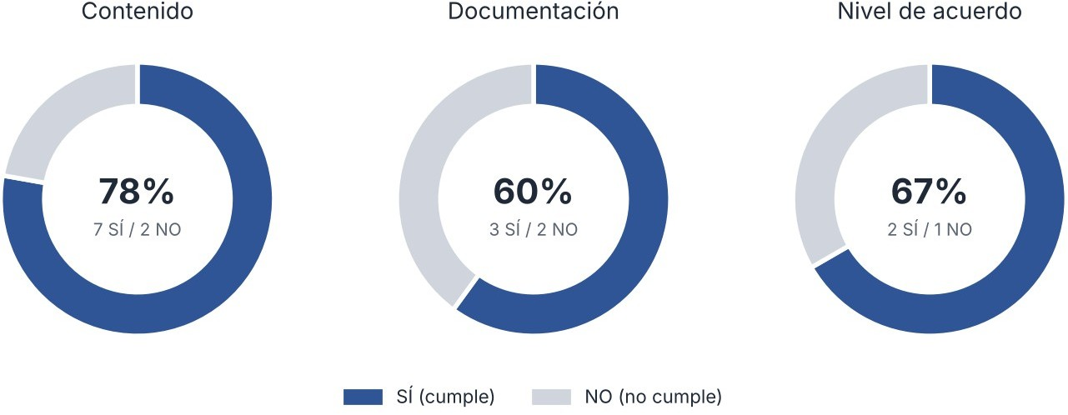
Gráfico 3. Cumplimiento de los criterios de calidad – CU-003
Las respuestas NO coinciden con los NOK de la matriz: faltan los casos de cero o una sede activa (Contenido 2), hay 3 frente a 5 errores entre requisitos (Contenido 7) y ese conflicto sigue abierto (Nivel de acuerdo 3), además de las preguntas 2 y 5 de Documentación. A diferencia de los otros requerimientos, la pregunta 9 es SÍ porque sus condiciones se pueden probar directamente.

CONCLUSIONES
- La Ingeniería de Requerimientos permitió detectar errores antes del diseño: de 33 evaluaciones de la matriz (11 criterios por 3 requerimientos), 23 fueron OK y 10 NOK. Los criterios que fallaron en los tres requerimientos fueron Consistent y Complete, porque el SRS describe el flujo del bot solo con texto y sin modelos UML.
- Documentación es el criterio con menor cumplimiento en la lista de comprobación: 60
% en CU-001 y CU-003, y 40 % en CU-002. El SRS declara usar ISO/IEC/IEEE 29148, pero no completa su estructura ni incluye diagramas.
- CU-002 es el requerimiento más débil (53 %, 9 de 17 respuestas SÍ) porque cita la LGPD de Brasil en lugar de la LOPDP de Ecuador y no define los datos a pedir ni el caso de los menores de edad. CU-003 es el más sólido (71 %, 12 de 17) porque sus reglas son concretas y verificables.
- El análisis se aplica directamente a Análisis y Diseño de Software: un requisito con contradicciones o vacíos produce diagramas de estados y modelos de datos incorrectos, por lo que el SRS debe validarse con la matriz IREB y la lista de comprobación antes de diseñar.

RECOMENDACIONES
Cada fila corresponde a una pregunta respondida NO en la lista de comprobación; entre paréntesis se indica el criterio y los requerimientos donde aparece.

No. | Pregunta con respuesta NO | Recomendación / acción de mejora
1 | ¿Se han implementado las funciones requeridas? (Contenido 2 – CU-001, CU-002, CU-003) | Completar cada requisito con sus datos y flujos alternos: opciones del menú (CU-001); campos obligatorios, menores de edad y rechazo del consentimiento (CU-002); comportamiento con cero o una sede activa (CU-003). Agregar precondiciones y postcondiciones.

No. | Pregunta con respuesta NO | Recomendación / acción de mejora
2 | ¿Los requerimientos reflejan las necesidades y deseos del cliente? (Contenido 6 – CU-002) | Reemplazar la LGPD (ley de Brasil) por la LOPDP de Ecuador en el RF-002, el alcance, el glosario, la tabla de actores, el RNF-07 y el riesgo R-08.
3 | ¿No hay contradicciones entre los requerimientos? (Contenido 7 – CU-001, CU-002, CU-003) | Agregar los estados del registro a la máquina de estados del RF-014, unificar el tiempo de respuesta con el RNF-01, aclarar que Evolution API es solo la conexión con WhatsApp y fijar un único número de errores (3 o 5) antes de derivar a la recepcionista.
4 | ¿Existe un proceso acotado que permita determinar que el sistema satisface el requerimiento? (Contenido 9 – CU-001, CU-002) | Definir criterios de aceptación en formato Dado–Cuando–Entonces y un caso de prueba por criterio, con datos de entrada y resultado esperado; escribir las reglas de validación del correo, el pasaporte y el RUC.
5 | ¿Cumple con la estructura definida por el estándar? (Documentación 2 – CU-001, CU-002, CU-003) | Completar el SRS según ISO/IEC/IEEE 29148: propósito, referencias normativas, supuestos y dependencias, y verificación; corregir la numeración duplicada de los apartados.
6 | ¿Los requerimientos funcionales están sujetos a una única interpretación? (Documentación 4 – CU-002) | Reemplazar «datos personales» por la lista exacta de campos, definir el formato admitido para cada tipo de identificación y confirmar con el cliente si el RUC es necesario.
7 | ¿El modelo aplicado cumple con la sintaxis? (Documentación 5 – CU-001, CU-002, CU-003) | Incluir en el SRS el diagrama de casos de uso y el diagrama de estados del bot en notación UML, y validar que coincidan con los requisitos.
8 | ¿Han sido resueltos todos los conflictos conocidos respecto de los requerimientos? (Nivel de acuerdo 3 – CU-001, CU-002, CU-003) | Registrar los conflictos detectados en un control de cambios, resolverlos con el cliente y la instructora, y documentar los acuerdos en un acta antes de emitir la siguiente versión del SRS.
Tabla 16. Recomendaciones derivadas del análisis
Recomendación final: adoptar de forma completa el estándar ISO/IEC/IEEE 29148, que el propio SRS declara usar, e incorporar modelos UML (casos de uso y diagrama de estados) y casos de prueba por requisito, para detectar contradicciones y vacíos antes de la etapa de diseño.

Quito, 12 de octubre de 2026

ROSAS DUEÑAS MARIO ISRAEL  Estudiante Líder | AMPUERO PAUCAR JONATHAN JAVIER  Estudiante | GUANO GURIERREZ VICTOR ARIEL  Estudiante

ANEXOS
- Anexo A: G4_Matriz_IREB_V3.1.xlsx
- Anexo B: SRS_PROPUESTA_2, versión v3.1 (documento de requerimientos evaluado)

